印度设计师打造精致步话机 致敬经典掌机GB风格引热议
2021-08-24 10:54·
8月24日今天据日媒报道，来自印度的工程美学设计师展示了最新步话机作品渲染图，老玩家一眼就能认出明显的经典掌机GB风格，不过考虑到顽固的任天堂法务部政策，不知何时能够实际量产。
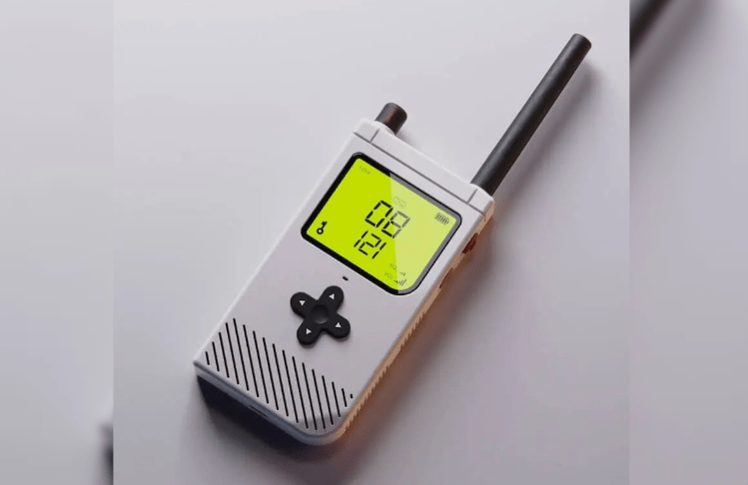
·印度的工程美学设计师Sidhant Patnaik近日展示了这款“作品”，整体设计巧妙，小巧精致，致敬经典掌机GB风格，而且背面也同样刻上了任天堂的英文LOGO字样。
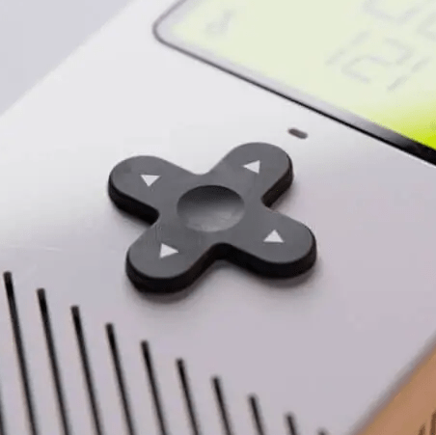
·考虑到任天堂法务部的威严，这款步话机量产的可能性几乎没有，不过老玩家拿来收藏自用倒是很可行。
